6H2

A3

Annexe / Les mégalithes
M. Desmares

………………………………. | ………………………………………….. | ………………………………………….. |  | …………………………………………..
………………………………. | 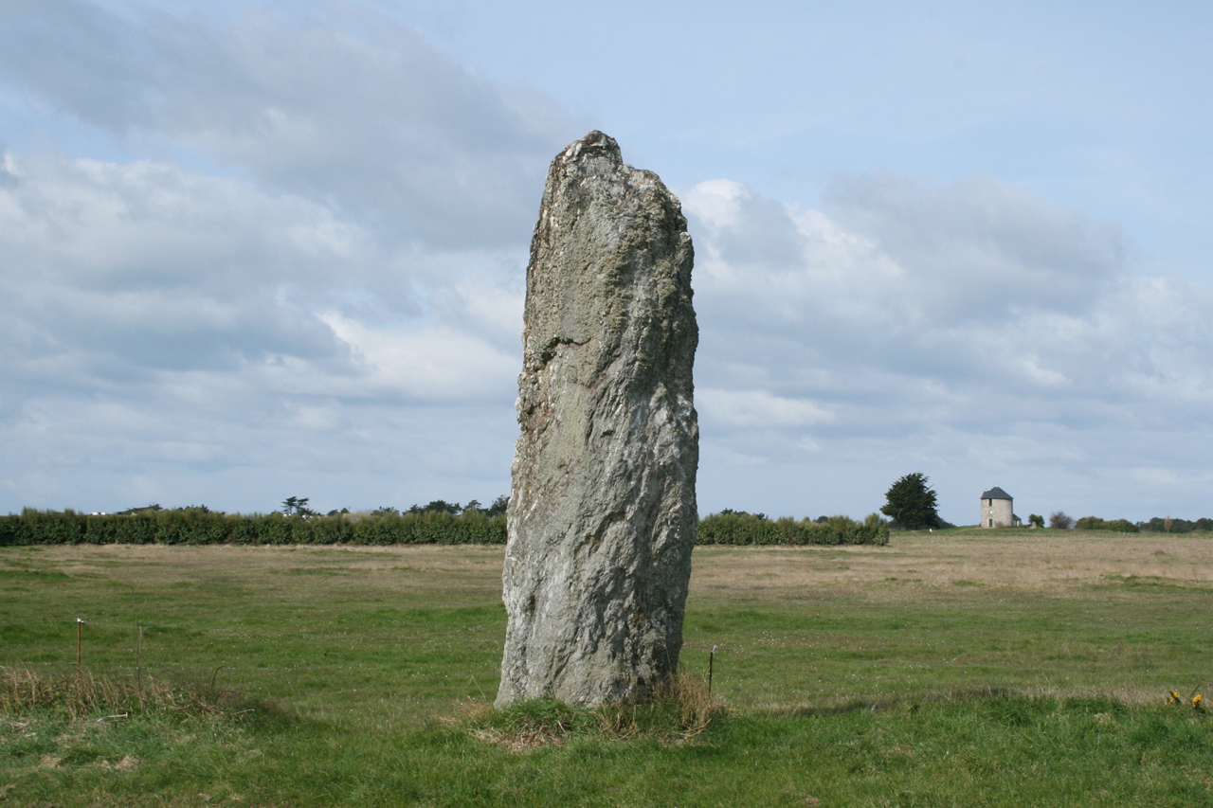 | 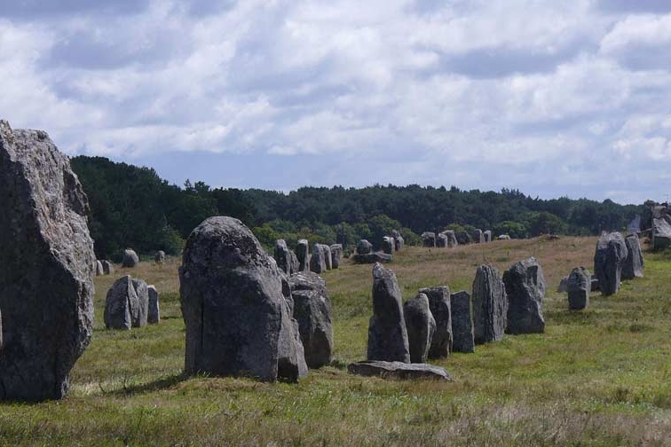 |  | 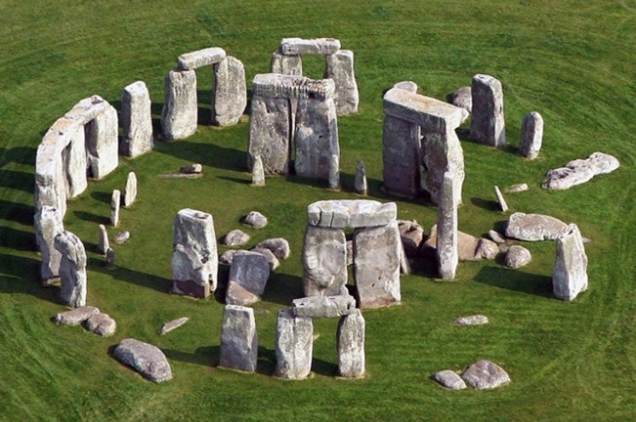
………………………………. | ………………………………………………………………………………………………………………………..  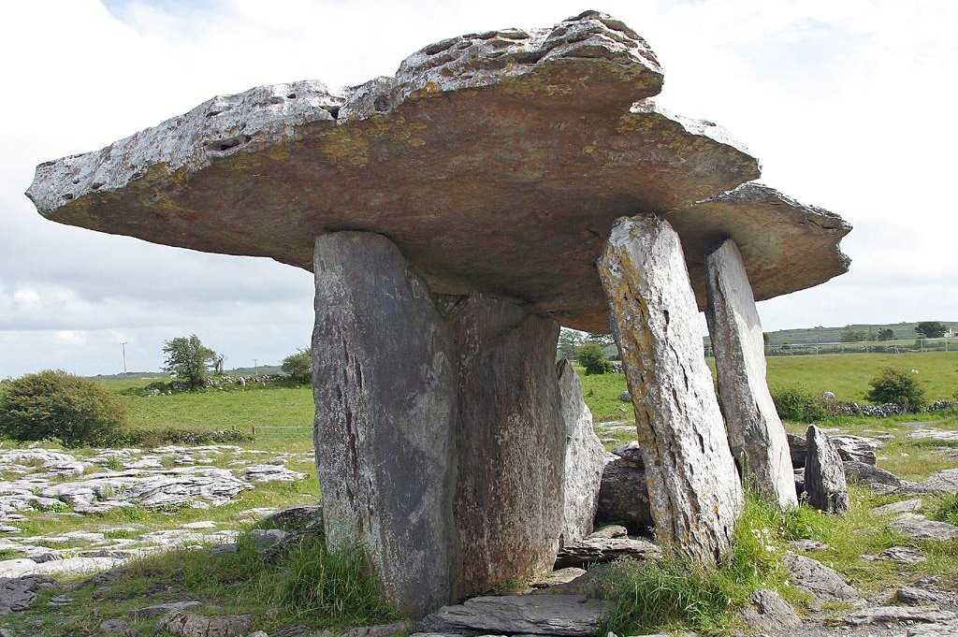
………………………………. | recouvert de …………….: un ………………. |  | recouvert de ………………. : un ………….
………………………………. | 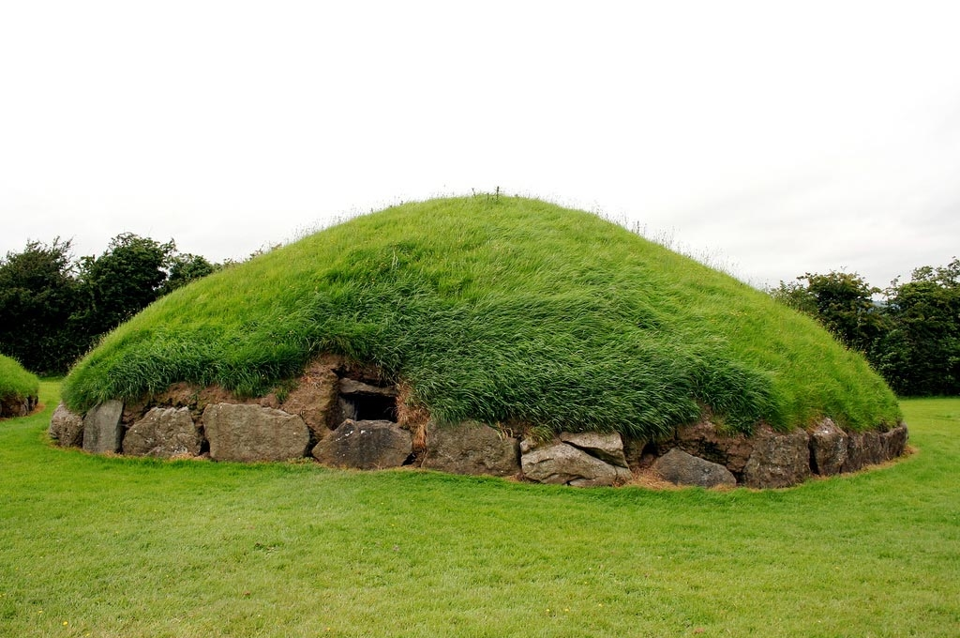 |  | 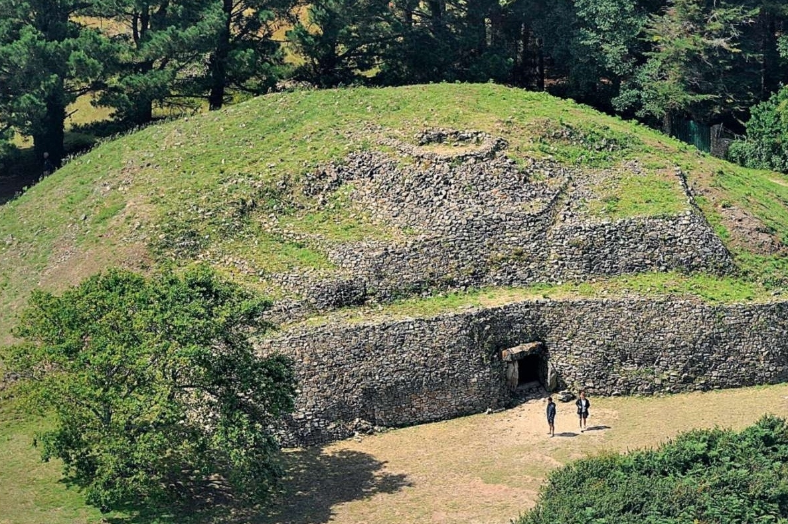

………………………………………………………………………………………………………………………………………………………………………………………………………………….…….
………………………………………………………………………………………………………………………………………………………………………………………………………………….…….………………………………………………………………………………………………………………………………………………………………………………………………………………….…….………………………………………………………………………………………………………………………………………………………………………………………………………………….…….………………………………………………………………………………………………………………………………………………………………………………………………………………….…….
Mégalithe : monument composé d’une ou plusieurs grandes pierres
Menhir : grande pierre debout
Dolmen : monument constitué de grandes pierres en forme d’allée couverte et servant de tombeau

Je consulte les documents suivants sur internet :
- vidéo : https://www.youtube.com/watch?v=6PvqImjmyDg
- page internet : http://kbcpenmarch.franceserv.com/les-differents-types-de-megalithes.html

Je complète le tableau avec les mots suivants : tumulus- cairn – seul – pierres - menhirs – tertre – en alignement – dolmen (structure interne d’un tumulus) – terre – en cercle.

